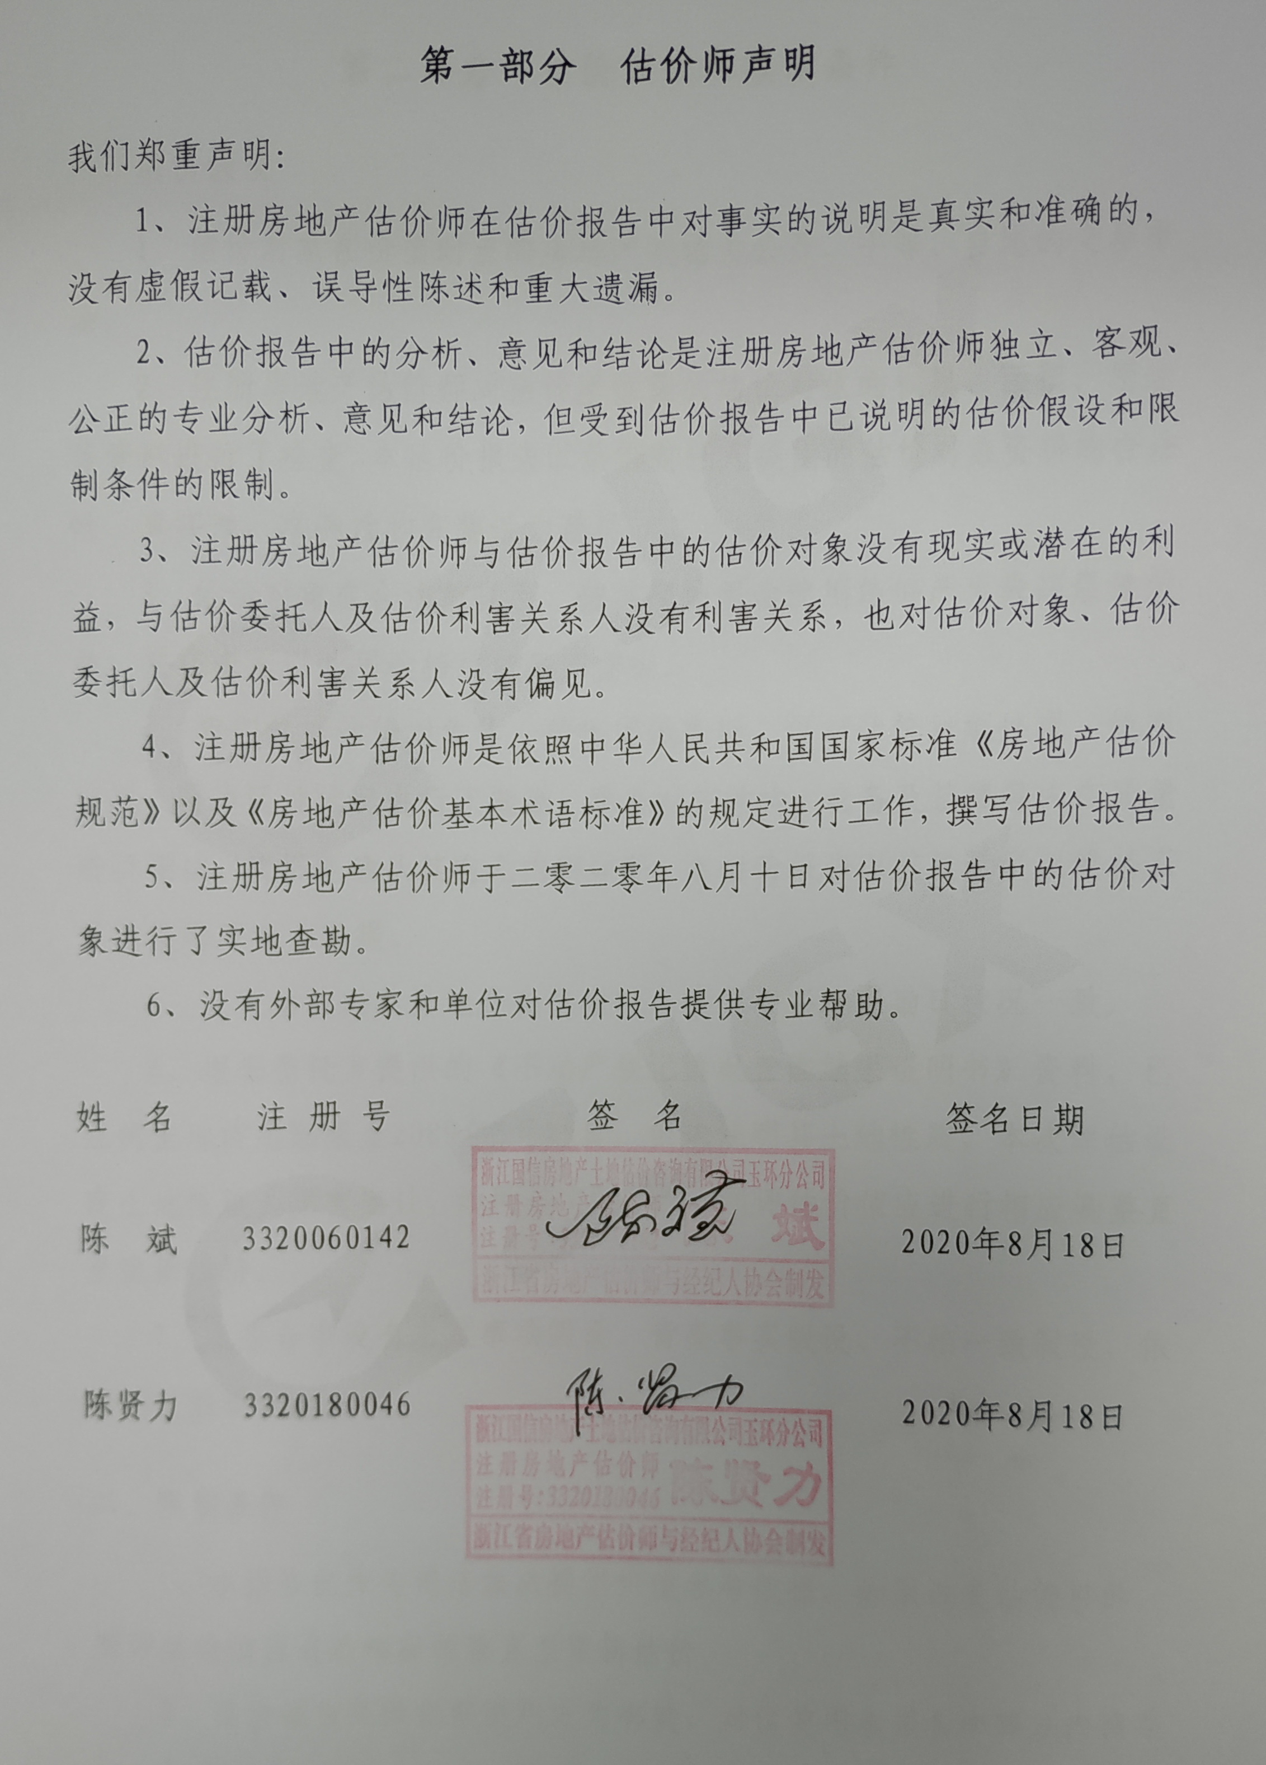

第二部分 估价假设和限制条件

一、估价假设
1、估价对象在价值时点的房地产市场为公开、平等、自愿的交易市场。
2、注册房地产估价师对估价所依据的估价对象的权属、面积、用途等资料进行了检查，本估价报告以估价委托人提供的估价对象资料的合法性、真实性、准确性和完整性为前提。
3、估价对象在合法前提下，按其规划用途使用能够产生最高最佳效益，并在未来以此用途持续使用为前提。
4、我们仅对估价对象作一般性实地查勘，仅对估价对象外观、使用状况、周边区位状况进行了查勘，并未对其结构、设备及装修等内在质量进行测试，故不能确认其有无内部缺陷。本估价报告以其质量足以维持正常的使用寿命为前提。
5、设定估价对象房地产在价值时点状况与实地查勘日状况一致。
6、根据委托方提供的《不动产登记情况查询结果证明书》资料，已注明土地使用期限至2089年5月29日，但未注明其土地性质，本次评估设定土地性质为国有出让，如果与实际不符，则评估价值应进行相应调整直至重新估价。
7、本报告中没有未定事项假设、背离事实假设、不相一致假设、依据不足假设。

二、限制条件
1、本报告仅作为司法裁决提供价值参考依据，如果改变估价目的，则评估价值应进行相应调整直至重新估价。
2、估价报告必须完整使用方为有效，对仅使用本报告中部分内容导致的损失不负任何责任。
3、未经本估价机构书面同意，不得向估价委托人和报告使用方之外的任何单位或个人提供本报告的全部或部分内容，本报告亦不得用于本次估价目的之外的其他用途，未经许可不得发表于任何公开媒体上。
4、本报告使用期限自估价报告出具之日起壹年。如果使用本报告估价结果的时间与估价报告出具之日相差壹年或以上，我们对应用此结果造成的损失不负任何责任。
5、估价对象是否存在未缴纳的水电费，请至相关单位自行查询；本次评估价值未扣除可能存在的未缴纳的水电费，提请报告使用方注意。
本报告由浙江国信房地产土地估价咨询有限公司负责解释。

第三部分 房地产估价结果报告

一、估价委托人
估价委托人：浙江省台州市中级人民法院

二、房地产估价机构
估价机构名称：浙江国信房地产土地估价咨询有限公司
住 所：杭州市下城区体育场路102号西三楼、西四楼
法定代表人：蔡国良
资质等级：国家壹级
资质证书编号：浙建房估证字[2016]004号
联系人：陈斌
联系电话：0576-87226145

三、估价目的
为司法裁决提供参考依据而评估房地产价值。

四、估价对象
1、估价对象界定
本次估价对象为朱丽佳、董骏共同共有的位于台州市悦景花园4幢1单元302室的住宅房地产，房屋证载建筑面积为141.24平方米、土地使用权面积为14.67平方米。
2、区位状况
估价对象位于台州市悦景花园4幢1单元302室，所处小区东至沚京街，南至广场西路，西至学院路，北至建军路，周围基础设施完善，公共服务设施齐全，附近有东方明苑、东泰华庭、鸿景名苑等住宅区，周边住宅小区较多，居住氛围及人文环境较好，自然环境及景观较好，有机关单位、车站、公园、银行网点等设施，有多条公交线路通过，公共交通便捷度较好。
3、权益状况
估价对象权益状况详见下表：
不动产 | 坐落 | 台州市悦景花园4幢1单元302室
不动产 | 《不动产权证书》号 | 浙（2019）台州市不动产权第0010753号 | 权利人 | 朱丽佳、董骏
不动产 | 共有情况 | 共同共有 | 类型 | 房地产
不动产 | 面积 | 14.67平方米/141.24平方米 | 用途 | 城镇住宅用地/住宅
不动产 | 所在层/总层数 | 3/12 | 使用期限 | 至2089-5-29
不动产 | 附记 | /
他 项 权 利 |  | 无
4、土地实物状况
宗地坐落于台州市悦景花园4幢1单元302室，土地使用权面积为14.67平方米，估价对象所处宗地四至：东至小区道路，南至小区道路，西至绿化用地，北至小区道路。所在宗地平面形状为规则多边形，地块地势平坦，宗地基础设施完善，达到“五通一平”，地质条件一般，地基承载力一般，土壤状况较好，无不利规划限制条件，利用状况较好。
5、建筑物实物状况
估价对象所在房屋为钢筋混凝土结构，总层数共12层，南北朝向，约建于2011年，一梯2户，所在单元配有1台客梯，设备总体维护良好，外墙为瓷砖。估价对象所在层数为地上第3层中间套，总建筑面积为141.24平方米，标准层高，通风采光较好，内部格局：三室一厅一厨二卫一阳台，其中二卧室朝南，大厅、一卧、一卫居中，厨房、一卫朝北；内部装修：客厅内墙为乳胶漆，地面为木地板；卧室内墙为乳胶漆，地面为木地板；厨卫内墙为瓷砖，地面为瓷砖；门为防盗门，塑钢窗，水电卫等配套设施齐全。
估价对象规划及现状用途均为住宅用途，查勘时为自住，利用状况较好。

五、价值时点
估价人员于二零二零年八月十日对估价对象进行了实地查勘，根据估价目的，同时依据《评估委托书》确定二零二零年七月三十一日为价值时点。

六、价值类型
估价结果中的评估价值为估价对象经适当营销后，由熟悉情况、谨慎行事且不受强迫的交易双方，以公平交易方式在价值时点自愿进行交易的金额。

七、估价依据
1、《中华人民共和国物权法》
2、《中华人民共和国城市房地产管理法》（2007年修正）
3、《中华人民共和国土地管理法》及实施细则（2004年修正）
4、《中华人民共和国资产评估法》
5、《房地产估价规范》（GB/T50291-2015）
6、《房地产估价基本术语标准》（GB/T50899-2013）
7、《司法鉴定程序通则》(司法部令第132号)
8、《最高人民法院关于人民法院确定财产处置参考价若干问题的规定》（法释〔2018〕15号）
9、《关于印发<人民法院委托评估工作规范>的通知》（法办〔2018〕273号）
10、估价委托人提供的《不动产登记情况查询结果证明书》及其它相关的复印件资料
11、《评估委托书》(2020)台中法委评26号
12、本公司估价人员实地查勘、掌握和收集的各种数据

八、估价原则
本次估价遵循独立、客观、公正原则，合法原则，价值时点原则，替代原则，最高最佳利用原则等估价原则。
独立、客观、公正原则：要求站在中立的立场上，实事求是、公平正直地评估出对各方估价利害关系人均是公平合理的价值或价格的原则。
合法原则：要求估价结果是在依法判定的估价对象状况下的价值或价格的原则。
价值时点原则：要求估价结果是在根据估价目的确定的某一特定时间的价值或价格的原则。
替代原则：要求估价结果与估价对象的类似房地产在同等条件下的价值或价格偏差在合理范围内的原则。
最高最佳利用原则：要求估价结果是在估价对象最高最佳利用状况下的价值或价格的原则。最高最佳利用为房地产在法律上允许，技术上可能、财务上可行并使价值最大的合理、可能的利用，包括最佳的用途、规模和档次等。

九、估价方法
估价人员在认真分析所掌握的资料并进行了实地查勘之后，根据估价对象房地产的特点，并且考虑到近期该区域内类似房地产的转让成交实例较多的实际状况，选取比较法作为本次估价的基本方法。
比较法是选取一定数量的可比实例，将它们与估价对象进行比较，根据其间的差异对可比实例成交价格进行处理后得到估价对象价值或价格


